# Teilnehmer/innen des Teams:

|  |  |
| --- | --- |
| Klasse:  Bi20a | Team:  Aeschlimann, Kramer |

# Anforderungsdefinition (Meilenstein A)

|  |  |
| --- | --- |
| „Programm-Opener“ | |
| **Fachlicher Inhalt:**  (Allgemeine Beschreibung) | Nutzen: Mit dem Programm sollen zuvor festgelegte Programme geöffnet werden**Automation:**  Das Programm öffnet verschiedene Programme.  **Details:**   * Benutzerfreundlich * Gui erstellen   (Skizze / Mockup) |
| **MUSS**  **Kriterien:**  (Konkrete Features, die umzusetzen sind) | **Folgende Features sollen implementiert werden, um einen produktiven Ablauf sicherzustellen:**   * Mehrere zuvor Konfigurierte Programme öffnen * Zu öffnende Programme öffnen |

|  |  |
| --- | --- |
| **KANN**  **Kriterien:**  (Konkrete Features, die optional sind) | **Folgende Features können zusätzlich implementiert werden: (Varianten, Kreativität)**   * Dark Mode |

## Planung Meilensteine (LB1 / LB2)

|  |  |  |  |
| --- | --- | --- | --- |
| *MS* | *Tätigkeit / Abgabe* | *Soll-Datum* | *Ist-Datum* |
| A | ProjektstartTeam Bildung, Kollaborationsplattform, GitHub Repos *, LehrerzugangWahl / Ausarbeitung der Anforderungsdefinition Abnahme Anforderungsdefinition durch Lehrperson | 28.09.21 | 28.09.21 |
| B | Teamaufgabe 1:Abgabe: Lösungsdesign  (Funktionsmodell / GUI / PAP / Storyboard) | 05.10.21 | 05.10.21 |
| B2 | Teamaufgabe 2: (Nur LB2)Abgabe: Testvorschrift und Testfälle | 09.11.21 | 09.11.21 |
| C | Einzelaufgabe 2 (LB1) / 3 (LB2):Abgabe Programmcode und DokumentationFachgespräch Projektabnahme | 09.11.21 | 09.11.21 |
| C2 | Einzelaufgabe 4: (Nur LB2)Abgabe: Ausgefüllter Systemtest | 09.11.21 | 09.11.21 |

*) Öffentliche GitHub-URLs im Ablageordner auf dem BSCW ablegen! (pro Team)

Namenskonvention URL: **M122_Klasse_Thema_Name_Name**

# Lösungsdesign (Meilenstein B: Teamaufgabe 1)

Anhand der Analyse wurde folgendes Lösungsdesign entworfen:

## Schematische Darstellung der Funktionalität, sog. Funktionsmodell

Im Folgenden ist die erwartete Funktionalität dargestellt und erklärt:

...

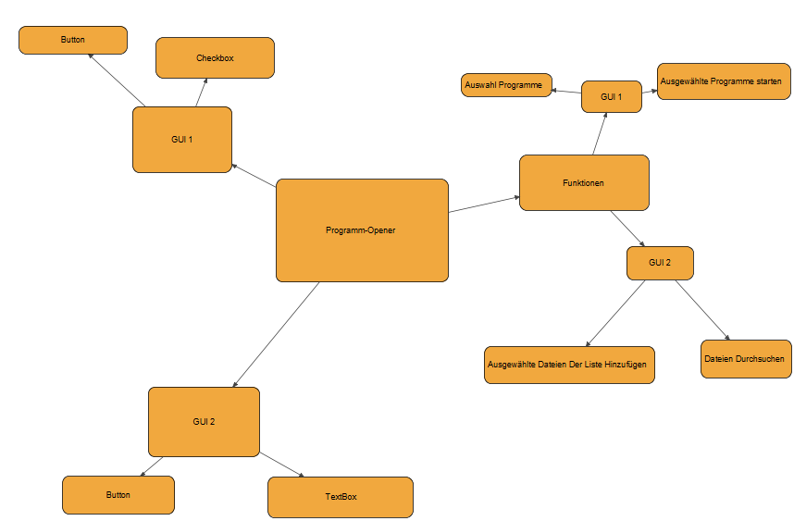

(**Funktionsmodell**: Skizze, Bild, Pictogramm, Mindmap, Blockdiagramm, UseCase (API) zur obigen Anforderungsdefinition **mit Legende**)

## Graphische Benutzer Schnittstelle (GUI) zur Konfiguration des Ablaufs

Durch diese Buttons kann man Automatisch seine Programme öffnen

Hier stehen die ausgewählten Programme drinnen. In dem kleinen Kästchen kann man sie ab- oder auswählen

Durch diese Buttons kommt man in das nächste GUI.

Das ist das Start GUI. Durch beide untere Buttons kommt man in das nächste GUI.

Ein Bild, das Text enthält.
Das ist das GUI für das hinzufügen der Programme

Feld, um den Pfad des Programmes hinzuzufügen oder mit dem Durchsuchen Button im Explorer suchen

Button um das ausgewählte Programm hinzuzufügen

## Ablauf der Automation

Aus Benutzersicht ist folgender Ablauf des Programms zu erwarten:

Siehe UML Aktivitätsdiagramm

Aus Administratorsicht ist folgender Ablauf des Programms zu erwarten:

Siehe UML Aktivitätsdiagramm

(Flussdiagramm (PAP / APIs: UML Aktivitätsdiagram) / Storyboard)

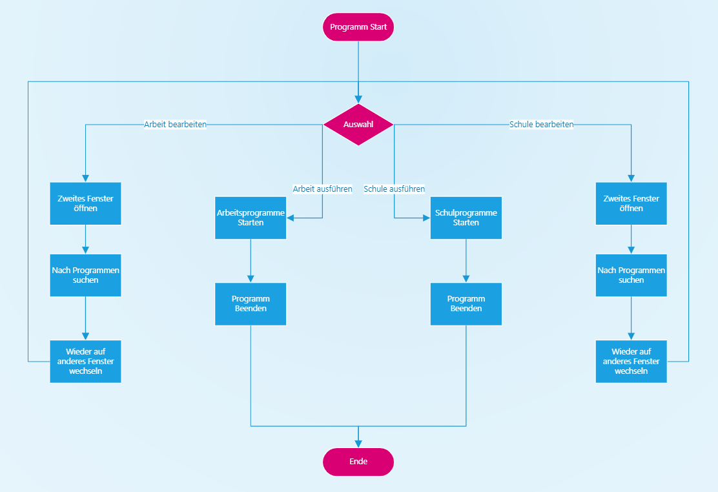

# Testvorschrift (LB2 Meilenstein B2: Teamaufgabe 2)

Testbeschrieb und vorbereitetes Testprotokoll siehe Dokument   
***M122_LB2_Testvorschrift_MS-B2_Aeschlimann_Kramer.docx***

# Testprotokoll (LB2 Meilenstein C2: individuelle Aufgabe 4)

Ausgefülltes Testprotokoll siehe Dokument   
***M122_LB2_Testvorschrift_MS-C2_Aeschlimann_Kramer_Ausgefüllt.docx***

# Systemdokumentation (Meilenstein C: individuelle Aufgabe 3)

Die erstellten Projekt-WPS-Scripts sind hier abgelegt und für Entwickler dokumentiert:

Öffentliche GitHub-URLs im Ablageordner auf dem BSCW ablegen! (pro Team)

Namenskonvention URL: **M122_Klasse_Thema_Name_Name**

*à Ein* ***Branch*** *und separater Doku-Ordner pro Teammitglied erstellen*

## Umfang / Abgrenzung / Änderungen gegenüber Design

Aufgrund unten beschriebener Umstände sind Anpassungen des ursprünglichen Lösungsdesigns gemacht worden:

...

Umstände / Anpassungen / Veränderungen

## Funktionalität der Implementation.

Zusätzlich zu der Inline-Dokumentation sind hier folgende Funktionen / Eventhandler detailliert beschrieben:

...

Ausführliche Beschreibung der internen Funktionen (Eventhandler wie z.B: $btn_ok_Click), der Parameter und der Rückgabewerte

**Struktogramm** (BET / SYS) oder **UML Aktivitätsdiagramm** (API)

# Betriebsdokumentation (Meilenstein C: individuelle Aufgabe 3)

Für Administrator und Benutzer wird folgende Anleitung ausgeliefert ...

## Installationsanleitung für Administratoren

Das Programm ist folgendermassen zu installieren und konfiguriert ...

## Bedienungsanleitung für Benutzer

Das Programm ist folgendermassen zu bedienen ...